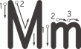C:\Users\JUNE\Desktop\0419\资源 12.svg资源 12C:\Users\JUNE\Desktop\0419\资源 12.svg资源 12C:\Users\JUNE\Desktop\0419\资源 12.svg资源 12C:\Users\JUNE\Desktop\0419\资源 12.svg资源 12C:\Users\JUNE\Desktop\0419\资源 12.svg资源 12C:\Users\JUNE\Desktop\0419\资源 12.svg资源 12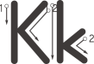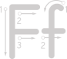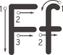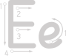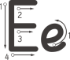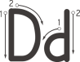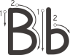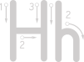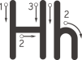C:\Users\JUNE\Desktop\0419\资源 37.svg资源 37C:\Users\JUNE\Desktop\0419\资源 37.svg资源 37C:\Users\JUNE\Desktop\0419\资源 37.svg资源 37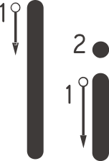C:\Users\JUNE\Desktop\0419\资源 37.svg资源 37C:\Users\JUNE\Desktop\0419\资源 37.svg资源 37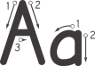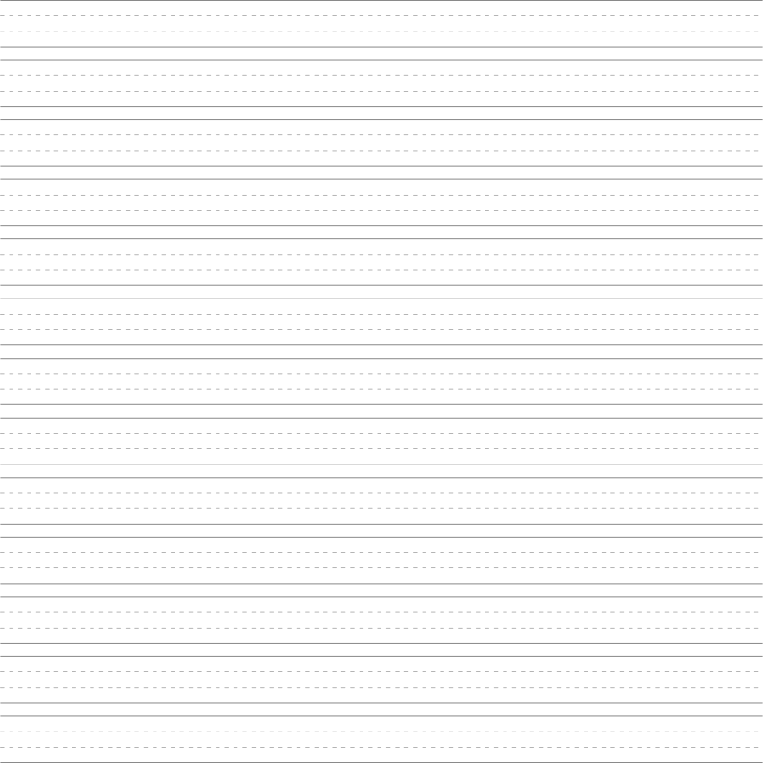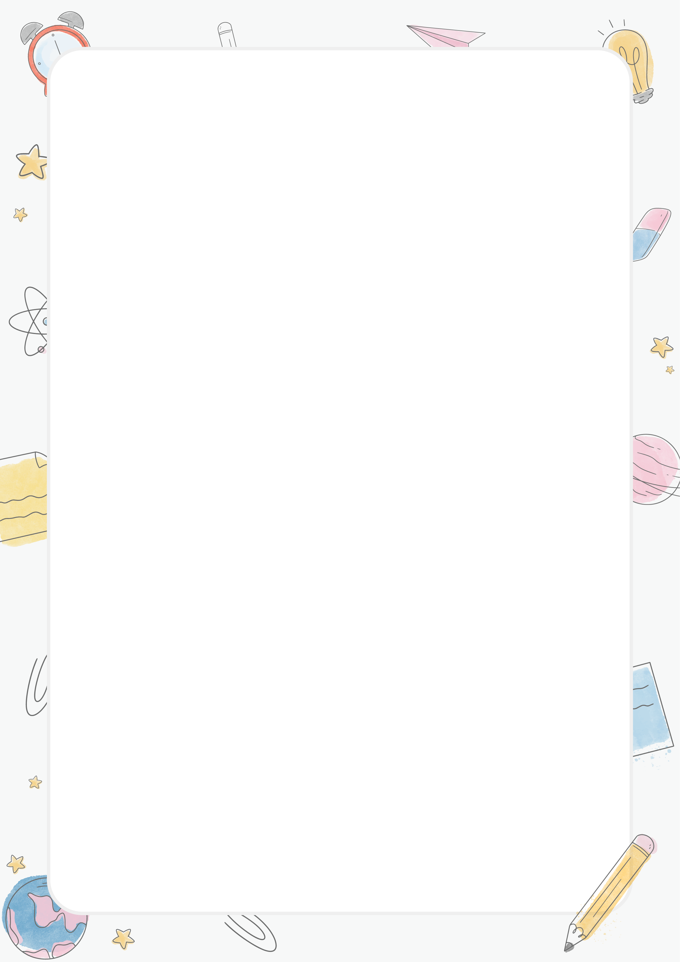

**日期： 姓名： 用时：**



**26个英文字母练习字帖**

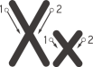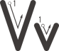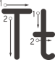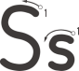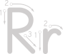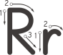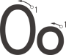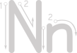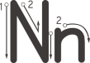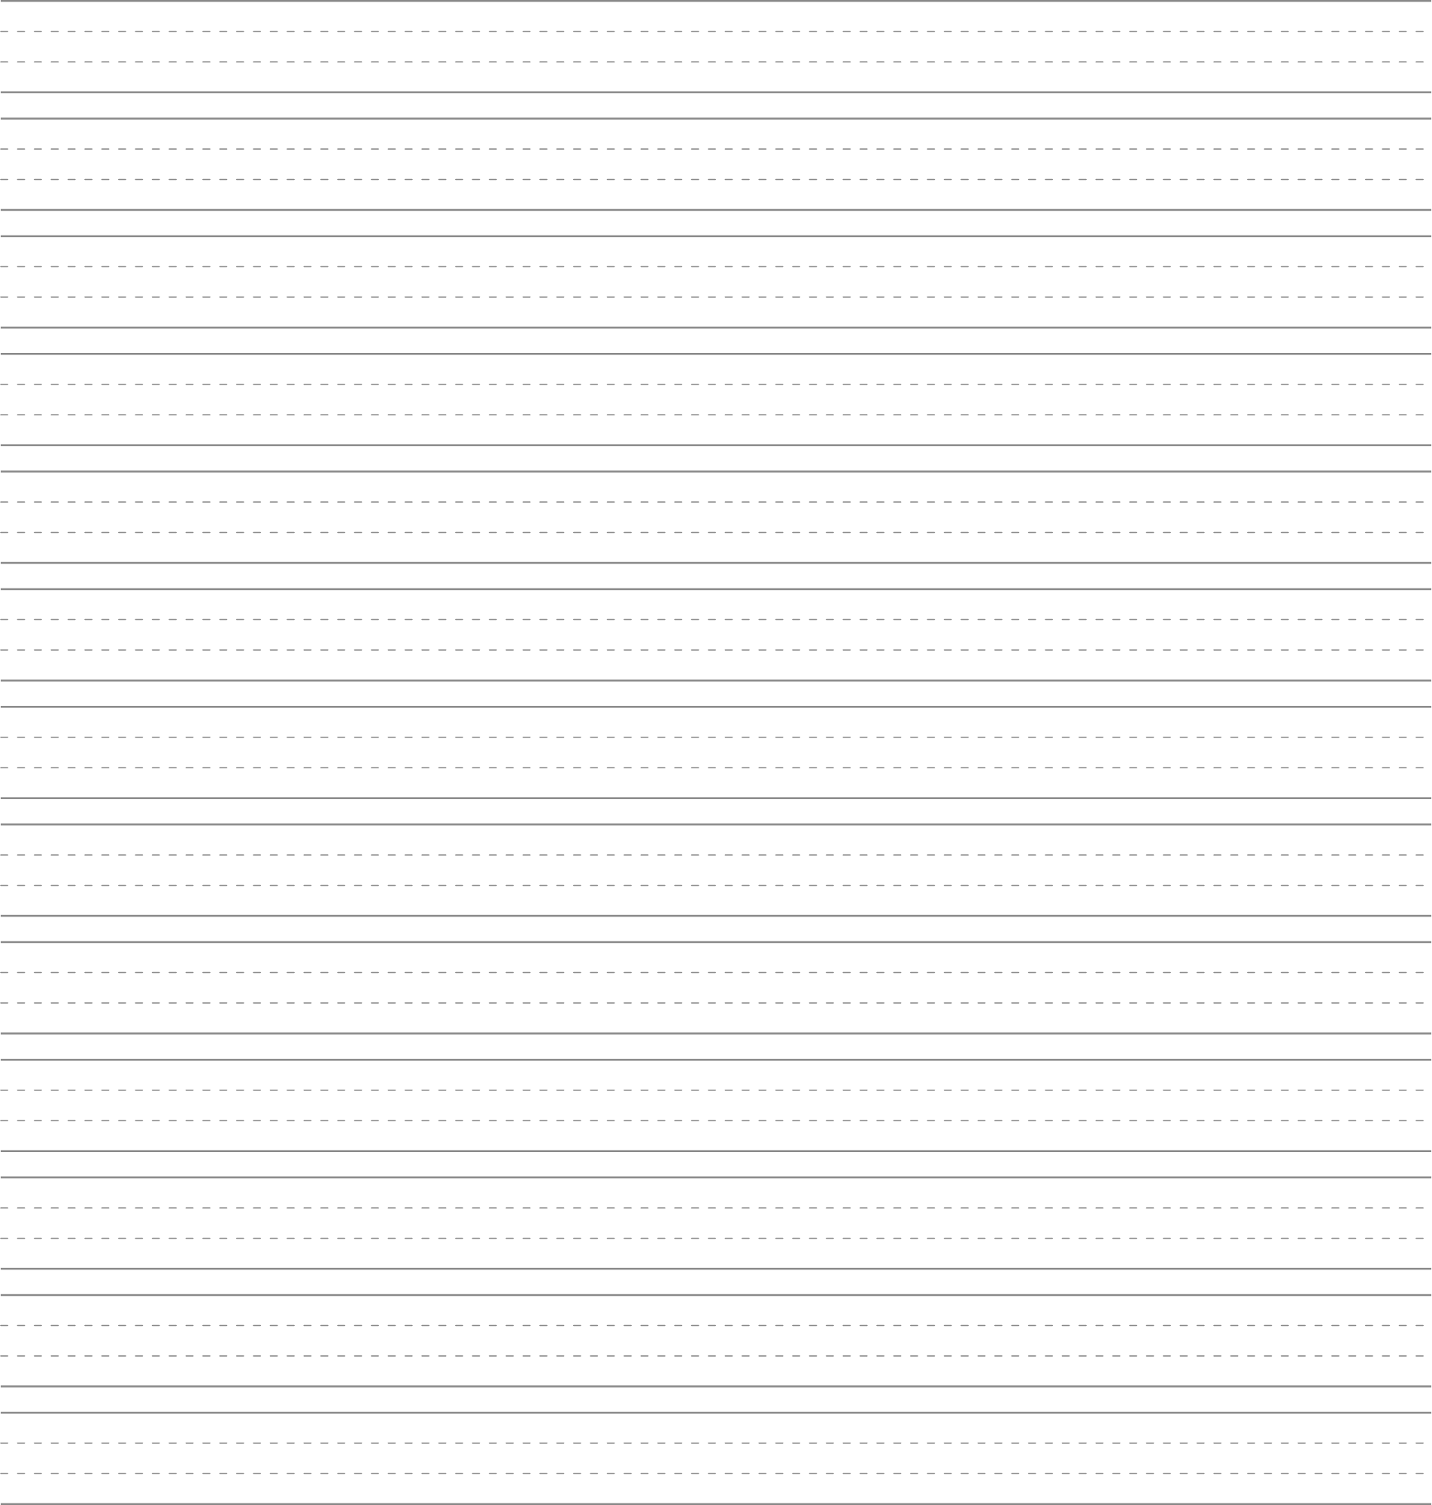

**日期： 姓名： 用时：**

**26个英文字母练习字帖**



**稻壳儿文字模板使用说明**

（本页为说明页，用户使用模板时可删除本页内容）

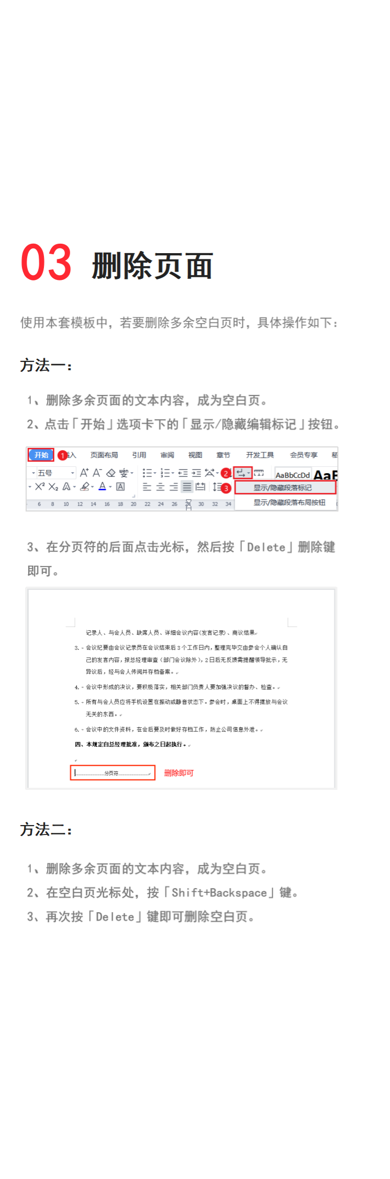

**素材：**

模板中使用的素材来源于【freepik】，该素材插画具有CC0共享协议，您可在遵循CC0共享协议的情况下使用。

**02**

**素材说明**

**图片：**

无

中文｜字体名称

字体名称

中文｜字体名称

汉仪雅酷黑-65W

**01**

**字体说明**

英文｜字体名称

字体名称

英文｜字体名称

字体名称

【说明】

模板中使用的【汉仪雅酷黑-65W】字体仅限于个人学习、研究或欣赏目的使用，如需商用请您自行向版权方购买、获取商用版权。